Министерство образования и науки Российской Федерации

Федеральное‌ ‌государственное‌ ‌бюджетное‌ ‌образовательное‌ ‌учреждение‌

высшего‌ ‌образования‌

**«Пермский национальный исследовательский**

**политехнический университет»**

Электротехнический факультет

Кафедра «Информационные технологии и автоматизированные системы»

**О Т Ч Ё Т**

**по лабораторной работе №15**

Дисциплина: «Основы алгоритмизации и программирования»

Тема: Методы внутренней сортировки массивов. Быстрая сортировка, сортировка подсчёт

Вариант 18

Выполнил:

Студент группы РИС-20-1б

Тараканов Д. М.

Проверила:

Доцент кафедры ИТАС

Полякова О. А.

Пермь

2021 год

# **Цель работы**

1) Получить практические навыки работы с методами сортировок Хоара и Шелла;

# **Постановка задачи**

Задача состоит в разработке программы, в котором создается множество и сортируется методами сортировок Хоара и Шелла, элементы множества заполняется в соответствии со своим вариантом:

(18 вариант)

1. Дан список стран мира и количество населения в каждой стране.
2. Упорядочить множество по убыванию.

# **Анализ задачи**

1. Определить какие необходимо выполнить действия для решения задачи:

* Разработать структуру Countries которая хранит в себе данные (название страны и численность населения).

struct Countries {

string name;

unsigned long long int population;

};

* Разработать функцию чтения данных из файла и занесения их в структуру.

int ReadFile(Countries list[], ifstream& file){

string CurrentLine;

int index = 0;

while (!file.eof()) {

getline(file, CurrentLine);

list[index].name = CurrentLine;

getline(file, CurrentLine);

list[index].population = stoll(CurrentLine);

getline(file, CurrentLine);

index++;

}

return index;

}

* Разработать меню переключения между методами быстрых сортировок.

void SwitchSortingMethod(Countries list[], int N) {

int MethodNumber = -1;

string otvet = "Да";

while (otvet != "Нет") {

cout << "\nВведите номер метода быстрой сортировки\n\n0 - метод сортировки Шелла\n1 - метод сортировки Хоара\n\nВаш выбор: ";

cin >> MethodNumber;

switch (MethodNumber) {

case (0):

ShellSort(list, N);

cout << "\nМножество отсортированное методом Шелла\n";

WriteList(list, N);

break;

case (1):

HoaraSort(list,0,N-1);

cout << "\nМножество отсортированное методом Хоара\n";

WriteList(list, N);

break;

default: cout << "\nВведён не номер метода поиска!\n";

break;

}

cout << "\nХотите продолжить работу программы? (Да/Нет)\n\nВаш ответ: ";

cin >> otvet;

}

};

* Разработать функции методов быстрых сортировок Шелла и Хоара.

void ShellSort(Countries list[], int N) {

int j;

Countries replace;

bool flag;

for (int step = N / 2; step > 0; step /= 2) {

for (int i = step; i < N; i++) {

replace = list[i];

j = i;

flag = false;

while ((j >= step)&&(flag==false)) {

if (replace.population > list[j-step].population) {

list[j] = list[j - step];

}

else {

flag = true;

list[j] = replace;

}

j -= step;

}

if (flag == false) {

list[j] = replace;

}

}

}

}

void HoaraSort(Countries list[], int left, int right) {

Countries replace;

int i = left, j = right, mid = list[(left + right) / 2].population;

do {

while (list[i].population > mid) {

i++;

}

while (list[j].population < mid) {

j--;

}

if (i <= j) {

replace = list[i];

list[i] = list[j];

list[j] = replace;

i++;

j--;

}

} while (i <= j);

if (left < j) {

HoaraSort(list, left, j);

}

if (right > i) {

HoaraSort(list, i, right);

}

};

* Разработать функцию записи элементов массива в файл.

void RecordFile(Countries list[], ofstream& file, int N) {

for (int i = 0; i < N; i++) {

file << "Название страны: " << list[i].name << "\nЧисленность населения: " << list[i].population << "\n\n";

}

};

1. С какими типами данных действие надо сделать, в каком виде эти данные будут представлены:

* Для хранения названия страны в структуре реализована переменная name типа string.

string name;

* Для хранения численности населения в структуре реализована переменная population типа unsigned long long int.

unsigned long long int population;

* Для хранения данных реализован массив list на 100 элементов типа Countries.

Countries list[100];

* Для чтения данных из файла реализована переменная inputfile типа ifstream

ifstream inputfile("F1.txt");

* Для записи данных в файл реализована переменная outputfile типа ofstream

ofstream outputfile("F2.txt");

* Для подсчета кол-ва элементов в массиве реализована переменная quantity типа int.

int quantity = ReadFile(list, inputfile);

# **Блок схема**

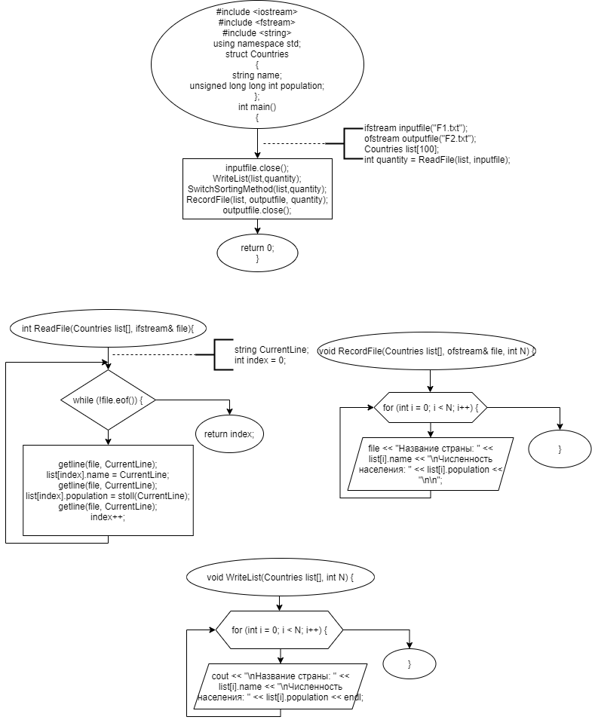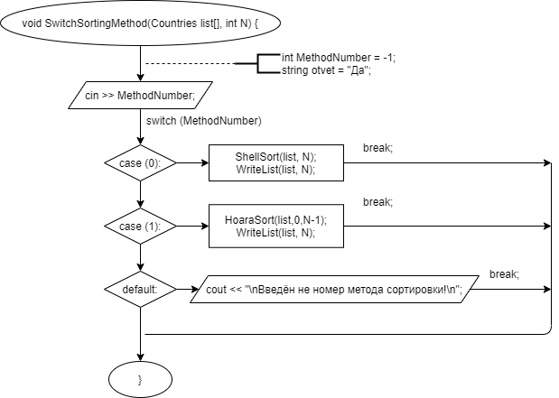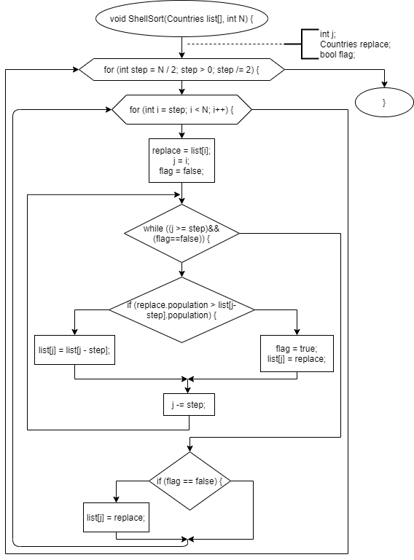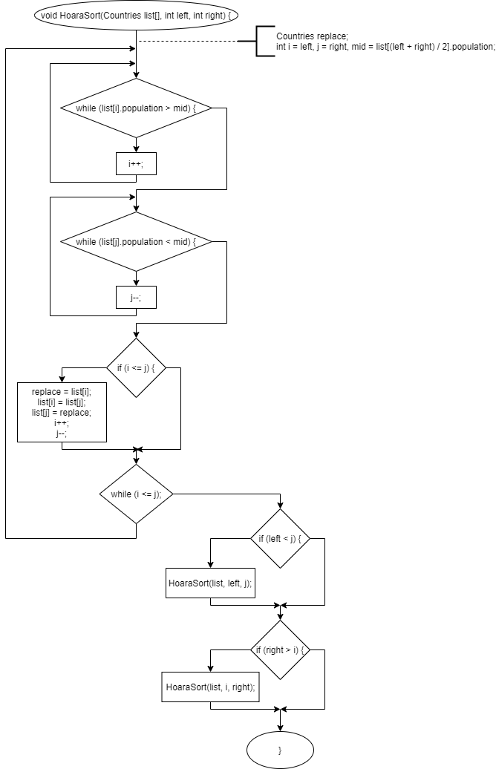

# **Код программы на языке C++**

#include <iostream>

#include <fstream>

#include <string>

using namespace std;

struct Countries

{

string name;

unsigned long long int population;

};

int ReadFile(Countries list[], ifstream& file){

string CurrentLine;

int index = 0;

while (!file.eof()) {

getline(file, CurrentLine);

list[index].name = CurrentLine;

getline(file, CurrentLine);

list[index].population = stoll(CurrentLine);

getline(file, CurrentLine);

index++;

}

return index;

}

void WriteList(Countries list[], int N) {

for (int i = 0; i < N; i++) {

cout << "\nНазвание страны: " << list[i].name << "\nЧисленность населения: " << list[i].population << endl;

}

}

void ShellSort(Countries list[], int N) {

int j;

Countries replace;

bool flag;

for (int step = N / 2; step > 0; step /= 2) {

for (int i = step; i < N; i++) {

replace = list[i];

j = i;

flag = false;

while ((j >= step)&&(flag==false)) {

if (replace.population > list[j-step].population) {

list[j] = list[j - step];

}

else {

flag = true;

list[j] = replace;

}

j -= step;

}

if (flag == false) {

list[j] = replace;

}

}

}

}

void HoaraSort(Countries list[], int left, int right) {

Countries replace;

int i = left, j = right, mid = list[(left + right) / 2].population;

do {

while (list[i].population > mid) {

i++;

}

while (list[j].population < mid) {

j--;

}

if (i <= j) {

replace = list[i];

list[i] = list[j];

list[j] = replace;

i++;

j--;

}

} while (i <= j);

if (left < j) {

HoaraSort(list, left, j);

}

if (right > i) {

HoaraSort(list, i, right);

}

};

void SwitchSortingMethod(Countries list[], int N) {

int MethodNumber = -1;

string otvet = "Да";

while (otvet != "Нет") {

cout << "\nВведите номер метода быстрой сортировки\n\n0 - метод сортировки Шелла\n1 - метод сортировки Хоара\n\nВаш выбор: ";

cin >> MethodNumber;

switch (MethodNumber) {

case (0):

ShellSort(list, N);

cout << "\nМножество отсортированное методом Шелла\n";

WriteList(list, N);

break;

case (1):

HoaraSort(list,0,N-1);

cout << "\nМножество отсортированное методом Хоара\n";

WriteList(list, N);

break;

default: cout << "\nВведён не номер метода поиска!\n";

break;

}

cout << "\nХотите продолжить работу программы? (Да/Нет)\n\nВаш ответ: ";

cin >> otvet;

}

};

void RecordFile(Countries list[], ofstream& file, int N) {

for (int i = 0; i < N; i++) {

file << "Название страны: " << list[i].name << "\nЧисленность населения: " << list[i].population << "\n\n";

}

};

int main()

{

system("chcp 1251");

ifstream inputfile("F1.txt");

if (inputfile.is_open()) {

Countries list[100];

int quantity = ReadFile(list, inputfile);

cout << "\nКол-во элемнтов в множестве = " << quantity << "\n\nМножество\n";

inputfile.close();

WriteList(list,quantity);

SwitchSortingMethod(list,quantity);

ofstream outputfile("F2.txt");

RecordFile(list, outputfile, quantity);

outputfile.close();

}

else {

cout << "Ошибка! Не удалось откыть файл F1.txt\n";

}

system("pause");

}

# **Скриншоты тестов**

